Energieangst

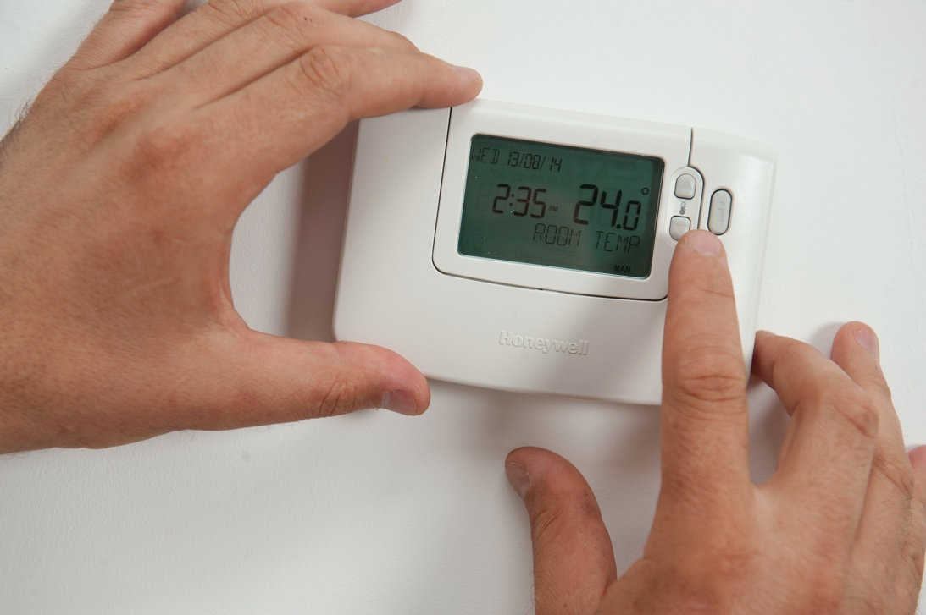

Energieangst 1
Hoe deze cursus werkt 2
Leerresultaten 2
Inleiding 3
Hoe definiëren we energieangst? 3
Energieangst herkennen 4
Wat kunnen we doen aan energieangst? 5
Hoe kan energiedigitalisering energieangst verminderen? 6
Conclusie 7
Aanvullende bronnen 7
Met dank aan 7
Afbeeldingen 7

Hoe deze cursus werkt

Deze korte cursus van 30 minuten gaat in op wat energieangst is en wat de belangrijkste oorzaken ervan zijn. De cursus gaat ook in op hoe energiedigitalisering kan helpen bij het aanpakken van energieangst, en waar u ondersteuning en bronnen kunt vinden om uzelf en anderen te helpen. Misschien bent u:

- Bezorgd over uw eigen energieverbruik of dat van anderen.
- Geïnteresseerd in hoe energiedigitalisering kan helpen bij het aanpakken van energieangst.

Deze cursus zal uw begrip van de digitale energietransitie verdiepen en u ondersteunen bij uw eigen digitale energietraject! De cursus maakt deel uit van een reeks van 12 cursussen genaamd Digital Energy Essentials (Essentiële elementen van digitale energie), ontwikkeld door het Every1-project, dat tot doel heeft iedereen in staat te stellen en te stimuleren om deel te nemen aan de energietransitie. Meer informatie over het project vindt u op: https://every1.energy

Aan het einde van de cursus stellen we u enkele aanvullende leermaterialen voor. Deze omvatten de cursus What is the Digital Energy Transition? (Wat is de digitale energietransitie?), waarin wordt onderzocht wat digitale energie is en waarom we onze energieproductie en -consumptie digitaliseren.

Dit is een vertaling van de originele Engelstalige versie van de cursus, die de mogelijkheid biedt om een korte quiz te maken en een Every1 digitale badge te verdienen.

Dit project heeft financiering ontvangen van het Horizon-programma voor onderzoek en innovatie (2021-2027) van de Europese Unie in het kader van subsidieovereenkomst nr. 101075596. De inhoud van deze cursus valt uitsluitend onder de verantwoordelijkheid van het Every1-project en geeft niet noodzakelijkerwijs de mening van de Europese Unie weer.

Leerresultaten

Na het volgen van deze korte cursus kunt u:

- Beschrijven wat energieangst is.
- De belangrijkste oorzaken van energieangst begrijpen.
- Bronnen en ondersteuning vinden of anderen hiernaar verwijzen om energieangst te bestrijden.
- Begrijpen hoe energiedigitalisering energieangst kan aanpakken.

Inleiding
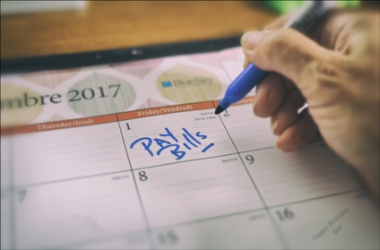
Zorgen over energie kunnen zich op verschillende manieren manifesteren. In deze cursus leggen we uit wat wordt bedoeld met de term 'energieangst' en onderzoeken we de verschillende oorzaken van dit fenomeen.

Misschien maakt u zich zorgen over stijgende energieprijzen of bent u bezorgd over het betalen van uw huishoudelijke rekeningen. Of misschien heeft u familieleden, vrienden of buren die zich zorgen maken over hoe ze zich in de winter warm kunnen houden of in de zomer koel.

Hoe beïnvloedt energieangst ons en, nog belangrijker, welke positieve stappen kunnen we nemen om onze zorgen weg te nemen?

Hoe definiëren we energieangst?


Energieangst is een term die wordt gebruikt om zorgen of stress in verband met een reeks energieproblemen te beschrijven. Angst voor energie kan zich ook op verschillende manieren manifesteren. Misschien herkent u dit gedrag bij uzelf, bij vrienden, familie, collega's, buren of mensen met wie u werkt, hoewel mensen die zich zorgen maken over energie dit misschien niet openlijk met anderen bespreken.

U kunt bijvoorbeeld last hebben van:

- Zorgen over stijgende energierekeningen en de mogelijke gevolgen voor uw persoonlijke of huishoudelijke financiën. Dit kan vooral acuut zijn als u verantwoordelijk bent voor het belangrijkste inkomen van het huishouden. U kunt zich ook zorgen maken over welke rekeningen u eerst moet betalen als u niet alle huishoudelijke rekeningen kunt betalen. U kunt meer over dit onderwerp lezen in Are high energy bills affecting your mental health? van de UK Energy Saving Trust.
- Angst voor de milieu-impact van uw energieverbruik, waaronder vervuiling en bijdrage aan klimaatverandering. U kunt zich hopeloos voelen en het gevoel hebben dat u niets kunt doen om een verschil te maken. Dit soort zorgen over het milieu kunnen ook verband houden met andere soorten gerelateerde angst, zoals eco- of klimaatangst. Lees meer in dit artikel van de UK Energy Saving Trust: Wat is eco-angst en hoe kunt u ermee omgaan?
- Zorgen over mogelijke energietekorten, stroomuitval of verstoringen in de energievoorziening. Misschien maakt u zich zorgen over de energiezekerheid of over de gevolgen van conflicten voor de energiekosten.

De aanhoudende energie- en kostencrisis in heel Europa, in combinatie met klimaatverandering en klimaatverstoring, betekent dat energieangst door verschillende factoren kan worden veroorzaakt. Zoals we zullen zien, heeft energieangst helaas ook gevolgen voor veel mensen in de Europese Unie.

Energieangst herkennen

Energieangst omvat veel verschillende zorgen en twijfels over energieverbruik en -productie. Maar welk gedrag kan wijzen op energieangst? Energieangst kan zich onder andere op de volgende manieren uiten:

- Het vermijden van activiteiten die energie verbruiken (bijvoorbeeld de verwarming niet aanzetten of het gebruik ervan beperken) uit angst voor hoge kosten of de vermeende impact op het milieu. Dit kan van invloed zijn op uw gezondheid en welzijn. Uw huis kan bijvoorbeeld vochtig worden als het niet goed wordt verwarmd en geventileerd. Dit kan gezondheidsproblemen veroorzaken of het wonen in uw huis oncomfortabel maken.
- Voortdurend uw energieverbruik of energierekeningen controleren. Als u zich zorgen maakt over de energiekosten, bent u misschien voortdurend bezig met hoeveel energie u verbruikt. Misschien controleert u vaak uw elektriciteitsverbruik of uw energierekeningen. Of misschien bent u voortdurend op zoek naar informatie over energieprijzen en vergelijkt u energietarieven om te zien of u het beste contract hebt.
- Geïrriteerd en gefrustreerd raken. U kunt geïrriteerd raken door anderen in uw huishouden (bijvoorbeeld huisgenoten of familieleden) als zij zich niet zo druk maken om hun energieverbruik als u. Uw huisgenoten laten bijvoorbeeld het licht branden en gebruiken veel apparaten onnodig, zonder na te denken over de kosten hiervan.
- U terugtrekt. U merkt misschien dat u zich terugtrekt uit sociale interacties of dat u zich geen sociale activiteiten kunt veroorloven waarbij energie wordt gebruikt. U nodigde bijvoorbeeld vroeger vrienden of buren uit voor een kopje koffie, of uw familie voor een etentje, maar nu bent u bang dat uw huis te koud is, of dat u het zich niet kunt veroorloven om uw oven te gebruiken om te koken.
- U overweldigd, schuldig of afgeleid voelen. U bent misschien gefrustreerd over de energieprijzen, het beleid en het onvermogen om de energiekosten te beheersen, en u weet niet zeker wat u kunt doen om uw situatie te veranderen. Als u bijvoorbeeld in een huurwoning woont, hebt u misschien geen controle over de isolatie van uw huis of over de efficiëntie van het verwarmings- of koelsysteem.
U kunt afgeleid raken door zorgen over energie en u niet kunnen concentreren op andere taken, of 's nachts niet kunnen slapen.

Zorgen en ongerustheid over energie kunnen leiden tot een reeks gedragingen en lichamelijke symptomen, die, als ze langdurig aanhouden, kunnen duiden op energieangst.

Wat kunnen we doen aan energieangst?

Zorgen over energie komen veel voor.


Energieangst in verband met energiekosten is bijvoorbeeld vaak een gevolg van energiearmoede. Energiearmoede is "... het gebrek aan toegang van een huishouden tot essentiële energiediensten, zoals verwarming, warm water, koeling, verlichting en energie voor apparaten ... veroorzaakt door drie onderliggende oorzaken, namelijk hoge energie-uitgaven in verhouding tot het huishoudbudget, een algemeen laag inkomen en een lage energieprestatie van gebouwen" (EU Science Hub, 2024). In september 2024 schatte het European Union (EU) Science Hub-onderzoek dat energiearmoede een belangrijk probleem is dat 8 tot 16 % van de burgers in de Europese Unie treft.

Om energiearmoede te helpen bestrijden, heeft de EU verschillende wetten aangenomen die de gevolgen van schommelende energieprijzen voor consumenten moeten minimaliseren, bijvoorbeeld de gas- en elektriciteitsrichtlijnen. Andere wetgeving, zoals de Europese Green Deal, die de EU ondersteunt in haar streven naar klimaatneutraliteit in 2050, bevat specifieke maatregelen, bijvoorbeeld gericht op het verbeteren van de isolatie van gebouwen, die de oorzaken van energiearmoede helpen verminderen. U kunt meer lezen over energiearmoede in dit artikel Energiearmoede in de EU.

Hoewel regeringen wetgeving kunnen aannemen om de energiekosten en de mogelijke gevolgen van conflicten, zoals in Oekraïne, voor consumenten te helpen verminderen, welke andere stappen kunt u nemen om uzelf of anderen met zorgen of twijfels over energie te ondersteunen? Hier zijn enkele ideeën die u wellicht nuttig vindt:

- Als energieangst uw fysieke of mentale welzijn beïnvloedt, is het belangrijk om hulp te zoeken. U kunt uw zorgen bespreken met een arts of een andere gekwalificeerde persoon. Zij kunnen u helpen en u in contact brengen met organisaties die u kunnen helpen.
- Er zijn misschien organisaties in uw lokale gemeenschap waar u zich bij kunt aansluiten of die u kunnen ondersteunen. Door met anderen te praten die geïnteresseerd zijn in energiegerelateerde kwesties, kunt u het gevoel krijgen dat u niet de enige bent die zich zorgen maakt over sommige van de kwesties die we in deze cursus hebben besproken. Er zijn bijvoorbeeld niet-gouvernementele organisaties (ngo's), warmtepunten of energiegemeenschappen die u in contact kunnen brengen met gelijkgestemde burgers die geïnteresseerd zijn in energiegerelateerde kwesties en positieve actie ondernemen om deze aan te pakken. U kunt meer informatie vinden over dit laatste type organisatie in onze cursus Energiegemeenschappen.
- Er kunnen ook organisaties op nationaal niveau zijn die u kunnen ondersteunen en adviseren. In het Verenigd Koninkrijk is er bijvoorbeeld het Citizens Advice Bureau, dat ondersteuning en advies biedt over allerlei kwesties aan iedereen die dat nodig heeft.
- Het kan nuttig zijn om uw zorgen te bespreken met familie, vrienden, buren of collega's. Zoals u ziet, hebben energiekwesties op verschillende manieren invloed op veel mensen. Als u met anderen samenwoont, kunt u een gesprek aangaan over energieverbruik om samen oplossingen te vinden voor energiegerelateerde kwesties.
- Als u zich zorgen maakt over de energiekosten en hoe u uw energierekeningen moet betalen, kunt u dit bespreken met uw energieleverancier. Zij kunnen u ondersteunen, bijvoorbeeld door u een betalingsplan aan te bieden (in sommige landen, zoals het Verenigd Koninkrijk, zijn zij hiertoe wettelijk verplicht) of door u te adviseren over overheidssteun om de kosten van uw rekeningen te helpen dragen.

Hoewel het in het begin misschien moeilijk is, is het belangrijk om met verschillende mensen en organisaties te praten die u kunnen helpen met energieangst of energiegerelateerde zorgen.

Hoe kan energiedigitalisering energieangst verminderen?

Digitale technologieën spelen een cruciale rol in de digitale energietransitie en stellen ons in staat om de manier waarop we energie produceren en verbruiken te optimaliseren. Als u dat nog niet hebt gedaan, kunt u de cursus Wat is de digitale energietransitie? volgen voor meer informatie. De digitalisering van energie helpt ook om vraag en aanbod beter in evenwicht te brengen en de energiezekerheid te versterken door ervoor te zorgen dat we minder kwetsbaar zijn voor schommelingen in het aanbod.

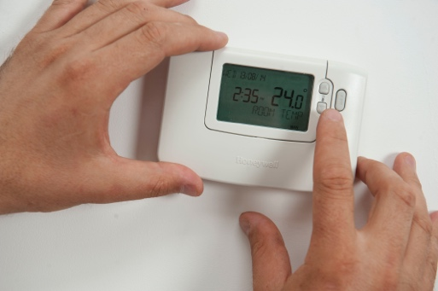
Voor de consument maakt energiedigitalisering het mogelijk om uw energieverbruik beter te begrijpen door middel van digitale technologieën. Meer informatie hierover vindt u in onze cursus Slimme apparaten en digitale energietechnologie. Hoewel realtime inzicht in uw energieverbruik in sommige gevallen nuttig kan zijn, moet u, als u uw energieverbruik en rekeningen al regelmatig controleert, zorgvuldig overwegen of u digitale technologieën voor dit doel wilt gebruiken.

Naast inzicht in uw energieverbruik kunt u ook kijken naar verschillende soorten elektriciteitstarieven die goedkopere elektriciteit buiten de piekuren ondersteunen. Zie onze cursus Energiemarkten: inzicht in prijzen en tarieven voor meer informatie over hoe elektriciteitsmarkten werken en verschillende soorten elektriciteitscontracten.

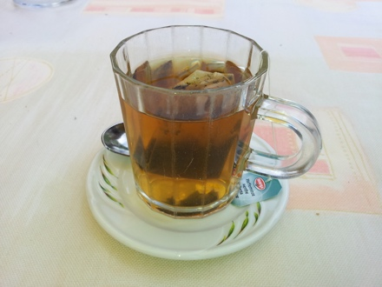
Conclusie

Energieangst wordt veroorzaakt door een reeks factoren die grotendeels buiten onze controle liggen. Door met anderen te praten, elkaar te steunen en op de juiste manier gebruik te maken van digitale technologieën, kunnen we echter een deel van onze zorgen verlichten en positieve maatregelen nemen om onze energiegerelateerde zorgen te bestrijden.

Aanvullende bronnen

- Lees het artikel Rising energy debt creates mental health crisis for households (Stijgende energieschulden veroorzaken een crisis in de geestelijke gezondheid van huishoudens) van de End Fuel Poverty Coalition.
- Wat te doen als u moeite heeft om uw energierekeningen te betalen van Money Saving Expert biedt advies dat gericht is op het Verenigd Koninkrijk, maar ook in andere contexten nuttig kan zijn. Ook binnen de Britse context biedt Energy Anxiety is on the rise, but you're not alone advies en ondersteuning.
- Lees dit artikel van Dissent over Duitsland, de gevolgen van het conflict in Oekraïne en energieangst.

Met dank aan

Energy Anxiety is gemaakt door het Every1-project en valt onder de licentie CC BY-SA 4.0, tenzij anders vermeld.

Afbeeldingen

Hoofdafbeelding van de cursus: thermostaat afstellen door CORGI HomePlan is gelicentieerd onder CC BY 2.0.
Inleiding: Our Daily Challenge: On the First door Sue Thompson is gelicentieerd onder CC BY-ND 2.0.
Hoe definiëren we energieangst?: Worry door Icare Girard is gelicentieerd onder CC BY 2.0.
Wat kunnen we doen aan energieangst?: School diversity many hands held together door Wonder woman0731 is gelicentieerd onder CC BY 2.0.
Hoe kan energiedigitalisering energieangst verminderen?: thermostaat afstellen door CORGI HomePlan is gelicentieerd onder CC BY 2.0.
Conclusie: Kopje thee door oatsy40 is gelicentieerd onder CC BY 2.0.

